DRUŽBA: SKRBIMO ZA DOMAČI KRAJ
PRIPRAVI PUŠČICO, UČBENIK ZA DRUŽBO, ZVEZEK

Učni cilji:
*urim se v opazovanju načrta naselja in v orientaciji na načrtu kraja;
*znam brati podatke na načrtu, karti, zemljevidu;
*razmišljam o prostorski razporeditvi prikazanega območja in jo kritično ocenijo, predlagajo spremembe; utemeljijo predloge;

1. KORAK : PREBERI V UČBENIKU BESEDILO

(STR. 52, 53 - "Načrti in zemljevidi")

2. KORAK : NAPIŠI V ZVEZEK NASLOV IN PREPIŠI BESEDILO:

NAČRTI IN ZEMLJEVIDI
Načrte in zemljevide rišejo kartografi.
Kartograf je strokovnjak za izdelavo načrtov in zemljevidov.

Načrti prikazujejo manj podrobnosti kot letalske fotografije, na njih pa so prikazani podatki, ki jih na letalskih fotografijah ni: imena ulic, naselij, namembnost posameznih zgradb ( čemu so namenjene)…

Sestavine načrta: naslov, legenda, merilo, smeri neba, datum in avtor.

3. KORAK : PREBERI NAVODILA IN NALOGE REŠI V ZVEZEK.

Opazuj letalsko fotografijo Škofje Loke (U, str.50) in načrt Škocjana (U, str.53) v učbeniku. Kaj je prikazano samo na letalski fotografiji, kaj samo na načrtu in kaj na obojem? Označi v tabeli.

(lahko si tabelo prerišeš v zvezek – 4 stolpce…8 vrstic v zvezku)
PRIMERJAVA NAČRTA IN LETALSKE FOTOGRAFIJE
PRIKAZANI ELEMENTI | SAMO NA FOTOGRAFIJI ŠKOFJE LOKE | SAMO NA NAČRTU ŠKOCJANA | NA OBOJEM
LEGENDA
SENCE
VODE
CESTE
NAPISI
AVTOMOBILI
ZGRADBE

MATEMATIKA
PONOVI
- Rešiš učni list, ki sig a v petek dobil v šoli.
- Preveriš svoje naloge s pomočjo rešitev.
Kvadratu in pravokotniku nariši skladna lika. Označi jima vse potrebno.

Nariši kvadrat s stranico a = 42 mm in pravokotnik s stranicama
a = 5 cm in b = 3 cm 9 mm. Označi jima oglišča in stranice.

Pravilno označi lika in zapiši dolžine njunih stranic.

Sta oba lika pravokotnika ali sta oba kvadrata?
a = …………………… a = ……………………
b = ……………………
Dopolni preglednico.

 | ime lika | št. stranic | št. oglišč

Reši besedilno nalogo.

Žaba Reza je rekla: Če bi skočila 48 mm dlje, kot sem skočila, bi bil moj skok le za 3 cm krajši od žabjega rekorda naše vasi Žabnice. Rekord Žabnice je natanko 35 dm.
Koliko mm je skočila Reza?

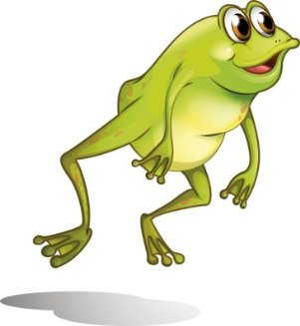
Odgovor: ………………………………………………………………………………………………………..

_
Reši besedilno nalogo.

Mateja trenira atletiko. Njena najljubša disciplina je skok v daljino. Letos je trener beležil njene najboljše rezultate za prvih
5 mesecev in jih zapisal v preglednico.

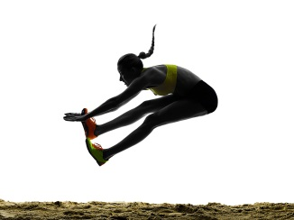
Oglej si preglednico in odgovori na vprašanja.

mesec | jan | feb | mar | apr | maj
rezultat [cm] | 542 | 558 | 561 | 519 | 586

Koliko cm dlje je skočila maja kot aprila?
Koliko dm in cm manj je skočila januarja kot marca?
Koliko m, dm in cm skupaj merijo najdaljši skoki prvih treh mesecev?
PROSTOR ZA RAČUNE

Odgovor: ……………………………………………………………………………………………………
Odgovor: ……………………………………………………………………………………………………
Odgovor: ……………………………………………………………………………………………………
_
Reši besedilno nalogo.

Pod sliko predmeta napiši njegovo približno dolžino.

Izbiraj med naslednjimi dolžinami: 4 mm, 4 m, 4 dm in 4 cm.

PREDMET | 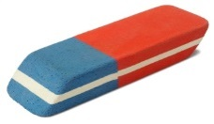 |  | 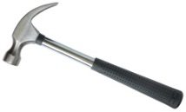 | 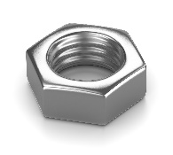
PRIBLIŽNA DOLŽINA
Pretvori.

54 mm = ___ cm ___ mm
82 mm = ___ cm ___ mm
206 mm = ___ cm ___ mm
206 dm = ___ m ___ dm

2068 m = ___ km ____ m

MATEMATIKA 2. URA: Množimo pisno s prehodom
CILJ:
- pisno množijo z enomestnim številom v množici naravnih števil do 10 000

- Pridruži se videokonferenci, da skupaj preverimo pisno množenje.
- Rešiš stran 23, klikni posnetek z navodili.
https://youtu.be/Rib7kxjdkHk
- Klikni na posnetek in preveri rešitve strani 22.
https://youtu.be/4OSqFwZeQ-A

ANGLEŠČINA: 1. ura
Pozdravljeni!
Najprej pregled rešitev;
DZ str 67: 2 watch tv for eight hours, 3 read for six hours

UČBENIK str. 92
Poveži se s portalom iRokus in odpri še elektronski učbenik na str. 92 in poslušaj 1. nalogo.
Nato pa za govorcem glasno ponovi prostore v hiši.
ZVEZEK
Napiši naslov IN THE HOUSE
Preriši ali prilepi hišo in vpiši prostore v hiši.
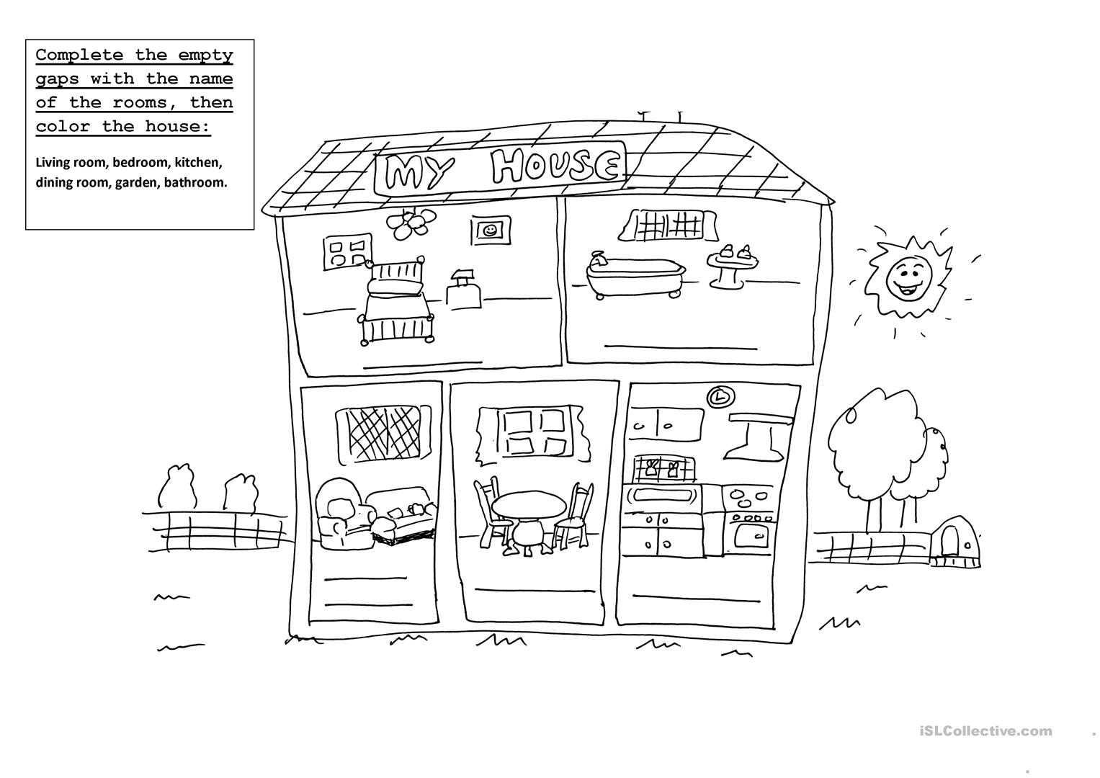
ZVEZEK: Prepiši:
BATHROOM – KOPALNICA
BEDROOM – SPALNICA
LIVING ROOM – DNEVNA SOBA
HALL – HODNIK
DINING ROOM – JEDILNICA
KITCHEN – KUHINJA
STAIRS – STOPNICE
CELLAR – KLET
ATTIC – PODSTREŠJE

Izgovorjavo posameznih besed lahko vadiš tudi s pomočjo slovarja PONS.
https://sl.pons.com/prevod
Zgornjo povezavo kopiraj v Google. Klikni na PONS slovar | definicije, prevodi in besedišče. V Najdi vnesi besedo, npr. ATTIC. Zraven je moder kvadratek z lupo, na katerega pritisneš in se ti pokaže prevod. Spodaj, zraven besede, imaš znak za glas oz. zvočnik. Pritisni in poslušaj ter še glasno ponovi (lahko celo izbereš med angleško ali pa ameriško izgovorjavo).
Vedno, ko ne veš, kako se določena beseda izgovori, si lahko pomagaš na ta način.

DELOVNI ZVEZEK str. 70
Reši nalogi 1 in 2.

In na koncu še zapoj.
https://www.youtube.com/watch?v=Lte1uo5hLVw
Let’s clean up

*** SPODNJE VAJE SO NEOBVEZNE. REŠI, ČE ŽELIŠ.
Vaja dela mojstra.

- https://www.bookwidgets.com/play/FEP8YX?teacher_id=6599909971066880

Poveži sličice z besedami in poslušaj ter postavi sličice v pravilni vrstni red.

- http://www2.arnes.si/~oskplucija4/younglearners/MYHOME.htm

Pritisni na trikotniček in izberi ter na koncu preveri. (Check.)

ŠPORTNA ZA CEL TEDEN ŠPORT 4. RAZRED

Dragi učenci in učenke,
pred nami je peti teden učenja na daljavo in zadnji teden pred prvomajskimi počitnicami. Prejšnji teden ste dobili domačo nalogo, da mi sporočite, katera ura športa vam je bila do sedaj najbolj všeč. Kar nekaj vas je pridno opravilo domačo nalogo. Od vseh prejetih sporočil ste največ glasov namenili naslednjim nalogam: ŠPORTNI ZAKLAD, PRESKAKOVALNI NINJA TURTLES IN GOZDNE IGRE.

1.URA ŠPORTA (ŠPORTNI ZAKLAD)
Na sliki si preberi navodila in prični z vadbo. Ko narediš celotno serijo vseh vaj, sledi 3-minutni premor (postelja ). Potem vaje ponovi. Ne pozabi se pred začetkom vsake vadbe ogreti. Po končani vadbi naredi nekaj razteznih vaj.

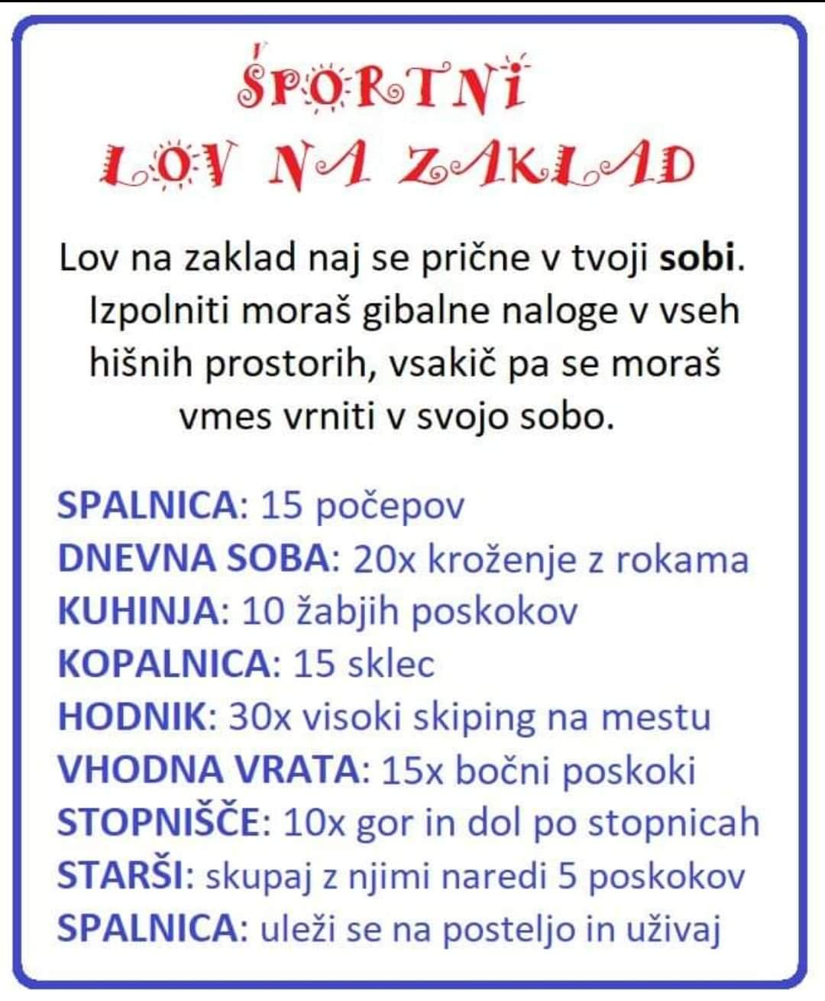
2.URA ŠPORTA - PRESKAKOVALNI NINJA TURTLES
PRESKAKOVALNI NINJA TURTLES

POSKUSI KOLIKOKRAT LAHKO PRESKOČIŠ KOLEBNICO BREZ NAPAKE IN OSVOJI NINJA TURTLES PAS.
KO PRESKOČIŠ KOLEBNICO 5x, DOBIŠ BELI PAS. NADALJUJ S 10 POSKOKI ZA RUMENI PAS. ZA ZELENI PAS POTREBUJEŠ 15 POSKOV. NADALJUJ VSE DO ČRNEDA PASU. ČE SE ZMOTIŠ, MORAŠ ZAČETI OD ZAČETKA. NA MAIL MI PROSIM POŠLJI, KATERI PAS SI OSVOJIL.
ŠE PREJ PA NAREDI 10 MIN OGREVANJA IN RAZTEZNE VAJE.
Če nimaš doma kolebnice, uporabi kakšno vrv, mehak kabel…
START
5 POSKOKOV
10 POSKOKOV
15 POSKOKOV

20 POSKOKOV
25 POSKOKOV

30 POSKOKOV
40 POSKOKOV

50 POSKOKOV

3.URA ŠPORTA – GOZDNE IGRE + izdelaj mati Zemljo
Na sliki si preberi navodila in prični z »gozdnim tekmovanjem«. Predlagam, da k tekmovanju povabiš še ostale družinske člane. Igre lahko opraviš tudi doma ali v svoji bližnji okolici. Rezultate vpiši v tabelo, ki si jo dobil. Naloge so enostavne in zabavne. Nalogo izberi glede na razpoložljivost, ki jo imaš v določenem trenutku.

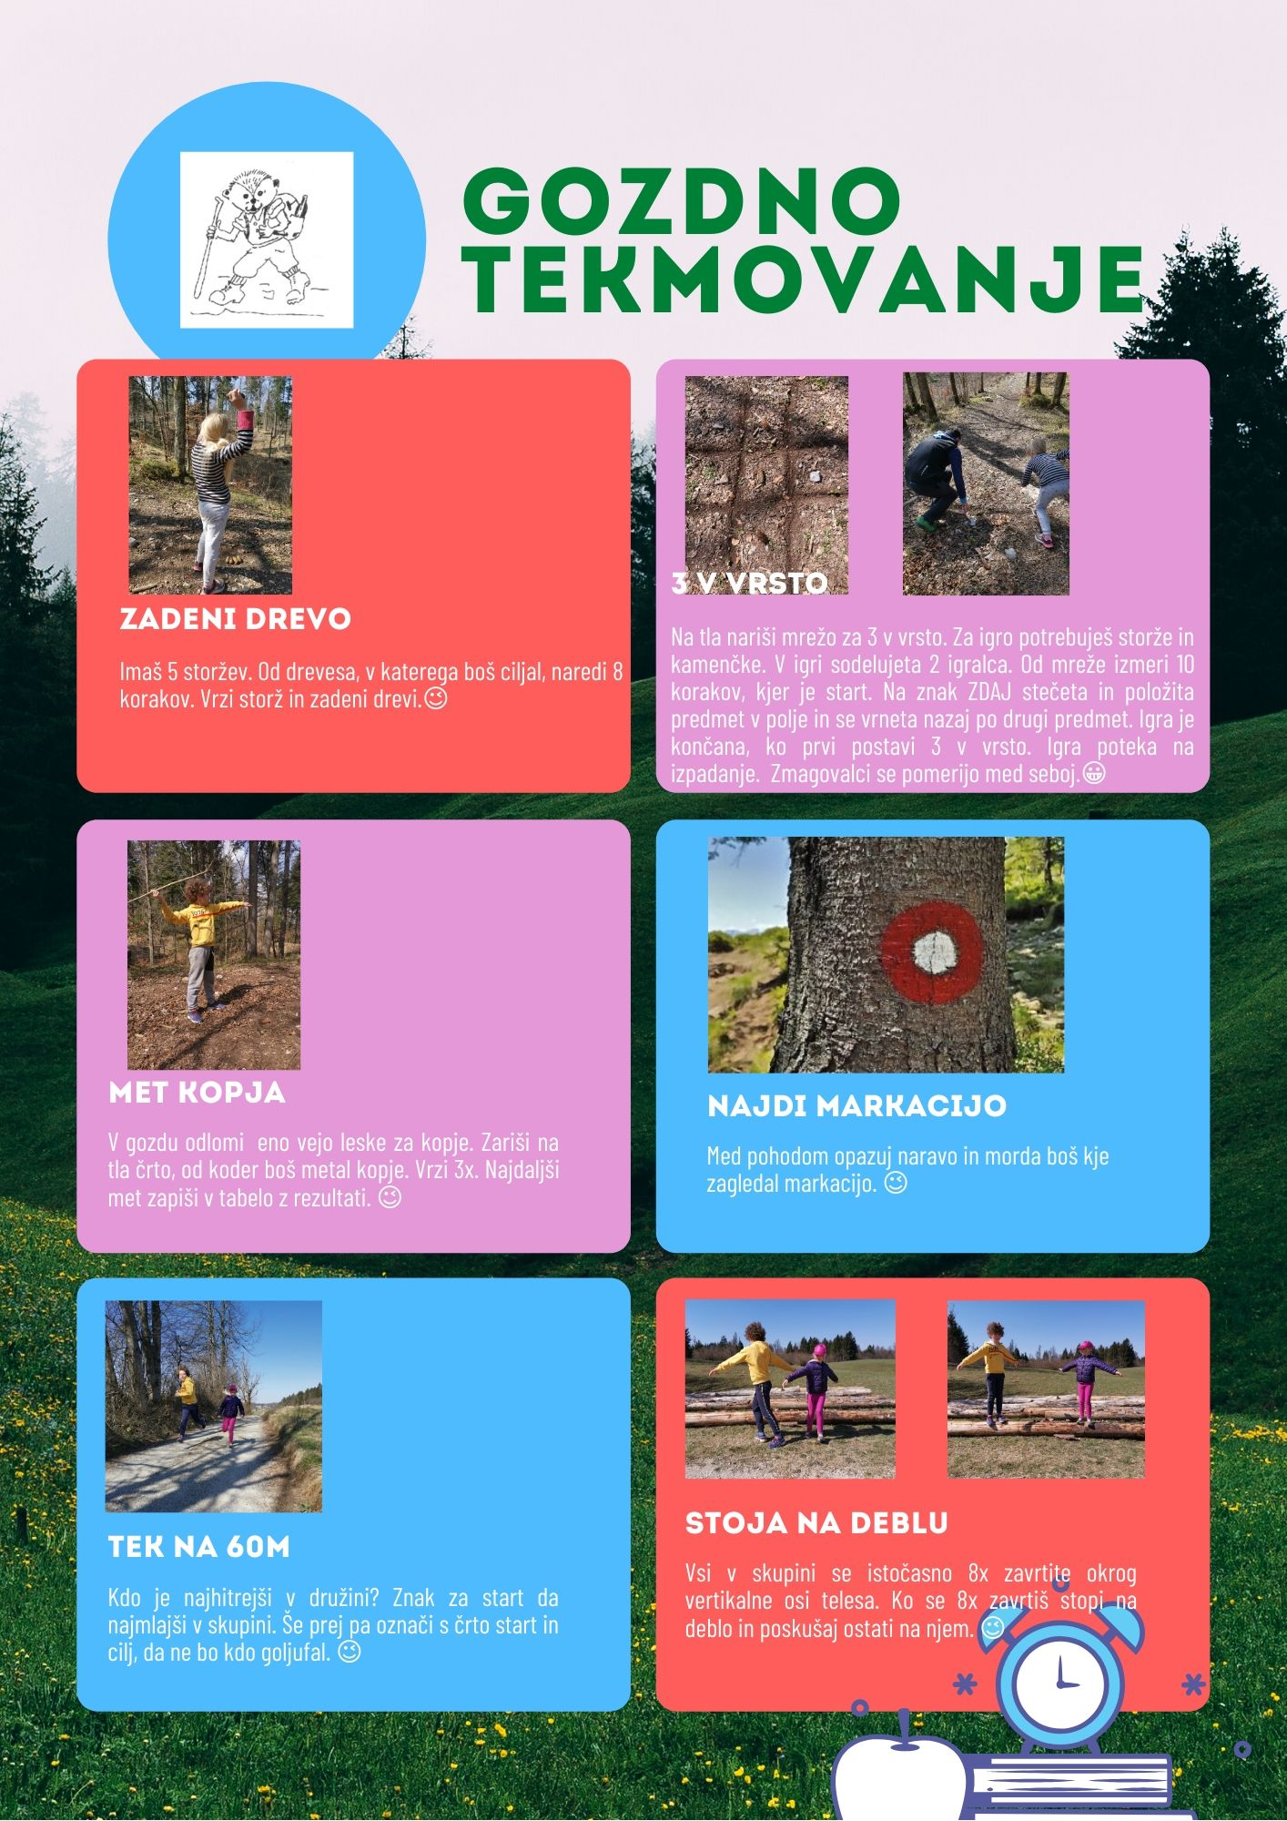
Tabela za vpisovanje rezultatov:
NALOGA
ZADENI DREVO
3 V VRSTO

MET KOPJA

NAJDI MARKACIJO
TEK NA 60m
STOJA NA DEBLU
ŠTEVILO TOČK
UVRSTITEV

TOČKOVANJE PO POSTAJAH:
- ZADENI DREVO: Za vsako zadeto drevo dobiš 1 točko (na voljo imaš 5 storžev).
- 3 V VRSTO: (1. mesto – 5 točk, 2. mesto – 4 točke, itd.)
- MET KOPJA: (1. mesto – 5 točk, 2. mesto – 4 točke, itd.)
- NAJDI MARKACIJO: Za vsako markacijo, ki jo prvi vidiš, dobiš 1 točko.
- TEK NA 60 m: (1. mesto – 5 točk, 2. mesto – 4 točke, itd.)
- STOJA NA DEBLU: Tisti, ki ostane 1 minuto na deblu oz. kdor ostane najdlje na deblu, dobi 5 točk)

